בס"ד
הֲלָכָה · כִּתָּה ב'
כַּשְׁרוּת הַבַּיִת – מַחְוֶן לַמּוֹרֶה
בָּשָׂר לְחוּד, חָלָב לְחוּד

תשובות לכל המשימות בחוברת, לפי מספרי העמודים. במשימות פתוחות – תשובה אפשרית; מקבלים כל תשובה מנומקת.

יְחִידָה 1: בָּשָׂר וְחָלָב – לֹא יַחַד · עַמּוּדִים 4–6

מְשִׂימָה 1 נָכוֹן אוֹ לֹא נָכוֹן?
1. מֻתָּר לֶאֱכֹל בָּשָׂר עִם גְּבִינָה. ← לֹא נָכוֹן
2. אַחֲרֵי בָּשָׂר מְחַכִּים לִפְנֵי חָלָב. ← נָכוֹן
3. תַּפּוּחַ הוּא מַאֲכָל פַּרְוֶה. ← נָכוֹן
4. אָסוּר לְבַשֵּׁל בָּשָׂר בְּחָלָב. ← נָכוֹן

מְשִׂימָה 2 בְּשָׂרִי אוֹ חֲלָבִי?
כִּתְבוּ כָּל מַאֲכָל בַּטּוּר הַמַּתְאִים.
בְּשָׂרִי: שְׁנִיצֶל · קְצִיצוֹת · נַקְנִיקִיָּה
חֲלָבִי: גְּבִינָה צְהֻבָּה · יוֹגוּרְט · חֶמְאָה

מְשִׂימָה 3 מָה נָכוֹן?
הַקִּיפוּ אֶת הַתְּשׁוּבָה הַנְּכוֹנָה.
1. אָכַלְתִּי שְׁנִיצֶל. מָה מֻתָּר לִשְׁתּוֹת עַכְשָׁו?
✔ מִיץ תַּפּוּזִים
2. אֵיךְ קוֹרְאִים לְמַאֲכָל שֶׁאֵינוֹ בָּשָׂר וְאֵינוֹ חָלָב?
✔ פַּרְוֶה

מְשִׂימָה 4 גּוֹזְרִים וּמַדְבִּיקִים תְּמוּנוֹת
גִּזְרוּ אֶת הַתְּמוּנוֹת מִדַּף הַגְּזִירָה וְהַדְבִּיקוּ כָּל תְּמוּנָה מֵעַל הַמִּשְׁפָּט הַמַּתְאִים.
 בָּשָׂר ← אַחֲרֵי בָּשָׂר מְחַכִּים וְרַק אָז אוֹכְלִים חָלָב.
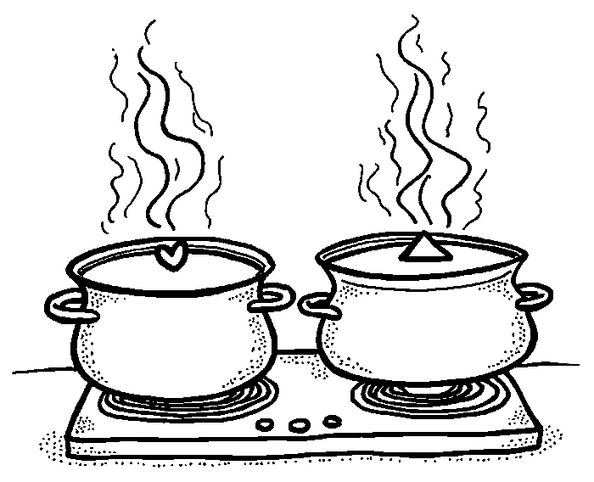 סִיר לְבָשָׂר וְסִיר לְחָלָב ← לְכָל סוּג יֵשׁ סִיר מִשֶּׁלּוֹ.
 סְפוֹג ← יֵשׁ סְפוֹג לְכֵלִים חֲלָבִיִּם וּסְפוֹג לְכֵלִים בְּשָׂרִיִּם.
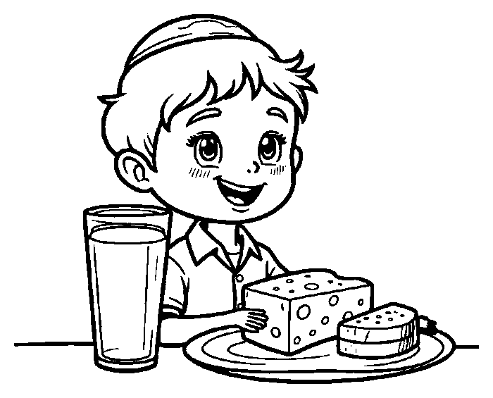 אֲרוּחָה חֲלָבִית ← בַּצַּלַּחַת הַחֲלָבִית יֵשׁ גְּבִינָה וְלֶחֶם.

יְחִידָה 2: כֵּלִים נִפְרָדִים · עַמּוּדִים 7–9

מְשִׂימָה 5 אֵיזֶה כְּלִי לְאֵיזֶה מַאֲכָל?
מִתְחוּ קַו מִן הַכְּלִי אֶל הַמַּאֲכָל הַמַּתְאִים.
סִיר בְּשָׂרִי ← מָרָק עוֹף
קְעָרָה חֲלָבִית ← דַּיְסָה בְּחָלָב
מַחֲבַת בְּשָׂרִית ← קְצִיצוֹת
סַכִּין חֲלָבִית ← גְּבִינָה

מְשִׂימָה 6 מְכִינִים אֲרוּחָה חֲלָבִית
גִּזְרוּ אֶת הַכַּרְטִיסִים מִדַּף הַגְּזִירָה וְהַדְבִּיקוּ לְפִי הַסֵּדֶר.
1 – אַבָּא רוֹצֶה פַּסְטָה · 2 – סִיר מִן הָאָרוֹן הַחֲלָבִי · 3 – מְבַשֵּׁל וּמַגִּישׁ · 4 – שׁוֹטְפִים וּמַחְזִירִים

מְשִׂימָה 7 הַשְׁלִימוּ אֶת הַמִּשְׁפָּטִים
בַּחֲרוּ מִלָּה מִן הַמַּחְסָן.
בַּבַּיִת יֵשׁ [כֵּלִים] לְבָשָׂר וּלְחָלָב.
אֶת הַכֵּלִים [מְסַמְּנִים] בְּצֶבַע שׁוֹנֶה.
מָרָק עוֹף מְבַשְּׁלִים בְּסִיר שֶׁל [בָּשָׂר].
אִם הִתְבַּלְבַּלְנוּ, שׁוֹאֲלִים [רַב].

מְשִׂימָה 8 תְּמוּנָה וּמִשְׁפָּט
מִתְחוּ קַו בֵּין כָּל תְּמוּנָה לַמִּשְׁפָּט הַמַּתְאִים לָהּ.
 ← הֶחָלָב הוּא מַאֲכָל חֲלָבִי.
 ← הַבָּשָׂר הוּא מַאֲכָל בְּשָׂרִי.
 ← הַתַּפּוּחַ הוּא פַּרְוֶה.
 ← הַבֵּיצָה הִיא פַּרְוֶה.

מָה לָמַדְנוּ? · עַמּוּד 10

מְשִׂימָה 9 חוֹזְרִים עַל הַחֹמֶר
הַקִּיפוּ אֶת הַתְּשׁוּבָה הַנְּכוֹנָה.
1. בְּאֵיזוֹ צַלַּחַת שָׂמִים שְׁנִיצֶל?
✔ צַלַּחַת בְּשָׂרִית
2. מָה עוֹשִׂים אִם הִתְבַּלְבַּלְנוּ?
✔ שׁוֹאֲלִים רַב

מְשִׂימָה 10 הַמִּטְבָּח הַכָּשֵׁר שֶׁלִּי
צַיְּרוּ שְׁנֵי אֲרוֹנוֹת: אֶחָד לִכְלֵי בָּשָׂר וְאֶחָד לִכְלֵי חָלָב.
תשובה אישית.

